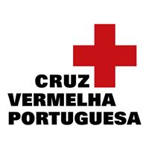

Oferta Pública de Voluntariado

Local: Delegação da Figueira da Foz
Função: Presidente da Comissão Administrativa
Tipo: Voluntariado, 18 meses

Descrição geral da função:
Promover a actividade da Estrutura Local da CVP na prossecução da sua missão estatutária, garantir os processos de gestão administrativo-financeira e reporte devidos, e respeitar os princípios fundamentais do Movimento Internacional da Cruz Vermelha.

Requisitos para a função:
  - Ser Voluntário(a), sem qualquer relação laboral com a CVP;
  - Identificar-se com os princípios fundamentais do Movimento Internacional da Cruz Vermelha e agir em conformidade com os mesmos no desempenho das suas funções;
  - Não exercer cargos directivos em demais instituições sociais e/ou políticas locais;
  - Não exercer outros cargos na CVP;
  - Receber o parecer favorável do Delegado Regional;
  - Preferencialmente, não exercer intensa actividade partidária, religiosa ou outra que possa comprometer o respeito pelos princípios fundamentais do Movimento Internacional da Cruz Vermelha.

Modalidade da candidatura:
Enviar, até 07JUN2021, a Nota Curricular e uma Carta de Motivação para seguintes endereços de e-mail: lara.martins@cruzvermelha.org.pt, indicando no assunto OPV_ Presidente CA_CVP Figueira Foz e para mais informações consultar página https://www.cruzvermelha.pt

